王文華演講資料
(01/06/11)

王文華簡介
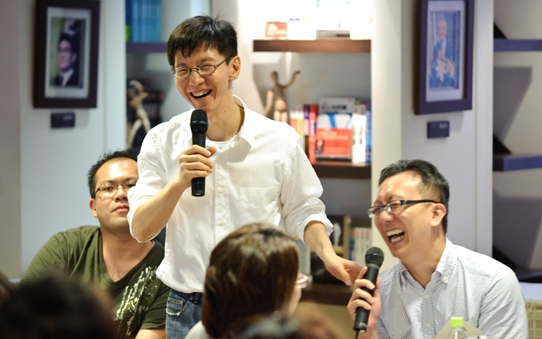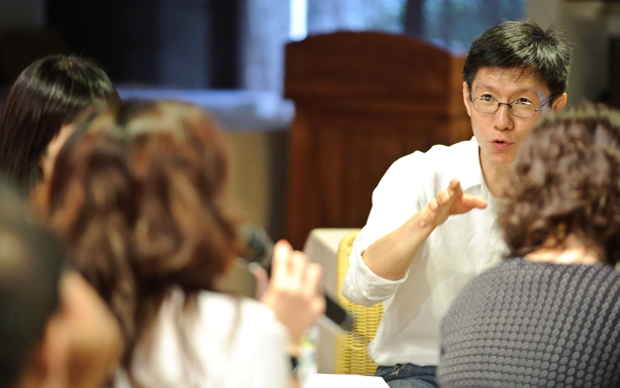

王文華，台大外文系畢業，史丹佛大學MBA。兼具行銷、創意、教學專長。

行銷方面，他在華爾街和東京工作五年，回台後曾任迪士尼電影公司行銷經理、MTV電視台董事總經理。

創意方面，《蛋白質女孩》等愛情小說讓他成為風靡兩岸的作家。《史丹佛的銀色子彈》、《開除自己的總經理》、《不敗地球人系列有聲書》讓他成為最受歡迎的職場勵志作家和演說家。

教學方面，他從2000年開始到企業內部演講。2002到2005年間擔任台大進修推廣部的老師。2010年5月，創辦「王文華的夢想學校」，用企業案例教導上班族職場心態和技能。

王文華教課有三大特色：

- 不談理論，而用世界一流的企業的案例來佐證他的觀點。

- 不讓學員被動聽講，而是巧妙地引導學員發言，讓學員將觀點運用在自身工作上。

- 使用豐富的影音材料，讓課程活潑生動、寓教於樂。

王文華目前是News 98電台《世界一把抓》及《愛你22小時》節目的主持人，及「王文華的夢想學校」的老師。

王文華演講片段video請看：

- 王文華談服務業的成功之道-跑在顧客前面.mp4 http://www.youtube.com/watch?v=i1ViCEal4Jo

- 王文華談服務業的成功之道 混在顧客裡面Part1
http://www.youtube.com/watch?v=Pq8NfvwvDNQ

- 王文華談服務業的成功之道 混在顧客裡面Part2
http://www.youtube.com/watch?v=FxxjUcU1oRc

「王文華的夢想學校」網站：www.dreamschool.com.tw
王文華的網站： www.readingtimes.com.tw/authors/tomwang
Facebook： www.facebook.com/wangwenhua

主題

2010年12月最受企業客戶歡迎的主題

職場及生涯規畫
- 成功的五大要素
王文華提出成功的五大要素：設定夢想、訂定計畫、永保熱情、不斷創新、越挫越勇。
他將以世界第一的企業和企業領袖為例，描述他們如何貫徹以上這些道理。企業案例包括Goggle、Apple、Facebook、三星。個人案例包括歐巴馬、比爾蓋茲、Apple創辦人賈伯斯、Goggle創辦人佩吉和布林、郭台銘。當然，王文華也會分享他自己在職場起伏的心得。

- 樂在工作的五種方法
產業競爭激烈，公司要求一流的表現，員工就會面臨巨大壓力。
王文華也曾當過壓力下的經理人，他將分享自己在壓力中樂在工作的技巧。他並以世界一流的企業和企業領袖為例，幫助學員在高壓的工作環境下自我調適、自我激勵、擺脫壓力、找回熱情。

- Hi-Tech + Hi-Touch：用感性提昇科技工作(適合高科技公司)
「Hi-Tech」的能力包括IQ、理性、邏輯、紀錄、分析、管理、專業等。
「Hi-Touch」的能力包括EQ、感性、想像、感受、發明、設計、審美等。
在「世界是平的」的時代，純粹「Hi-Tech」的工作會被新興國家的人才搶走。要保持競爭力，產品和個人在「Hi-Tech」之外，要進一步培養「Hi-Touch」的能力。
王文華將以中外的企業菁英和人氣商品為例，說明「Hi-Tech + Hi-Touch」所產生的力量。激勵聽眾培養雙重能力，變成21世紀的人才。

- 培養工作上的創意的五種技巧
事業要成功，生活要快樂，有兩種方法：一是努力，二是創意。兩者缺一不可。
由於創意是抽象的，所以很多人覺得：創意是天生的，有沒有創意由老天決定。其實，成功的個人和企業已經一再證明：創意可以經由學習、練習來加強。
王文華將用中外最新的企業案例，分享增加創意的五種實用技巧。

- 培養EQ的六種方法
EQ分兩種能力：管理自己的情緒，和管理別人的情緒。在兩方面，王文華各自提出了察覺(自己或別人)情緒、化解負面的情緒，和散發正面的能量的技巧。可以幫助學員增加自己的生產力，同時改善與同事和客戶的關係。

Sales
- 成功業務人員的人格特質和實用技巧
成功業務人員具備兩種條件：一是積極的人格特質，二是有效的實用技巧。人格特質是態度，比如說樂觀、熱情等等。實用技巧則是表現前述特質的方法，如展現人性、製造趣味等等。
在美國和台灣都做過業務的王文華會分享如何用後天的方式培養這些特質，並舉出中外具啟發性的真人真事。並在當場帶領聽眾練習這些技巧，讓大家離開演講後立刻能養成使用這些技巧的習慣。

企業行銷
- 服務業的五項成功之道
在競爭激烈的服務業，不同品牌之間的差異性減少。決定勝負的最後戰場，是看誰能預期顧客的需求、提供貼心的服務。
這場演講引用國內外一流服務業的案例，說明成功服務的觀念和作法。既可啓發主管設計貼心的服務流程，也可以激勵一線員工有為者亦若是。

- 數位行銷的十大技巧
世界是平的，行銷是數位的，當企業和顧客進入Web 2.0時代。顧客不再是被動地被銷售，而要求主動的參與。競爭者不僅是大公司，還包括一人的網路商店。面對新的市場競爭，和顧客心態，主管們必須有一套應對的方法。
王文華將以中外最新的企業案例，分享數位時代傳統企業的應變技巧，和新型企業的生存之道。

其他主題(若有興趣，另行提供大綱)

職場及生涯規畫
- 挫折是成功的第一步—如何紓解壓力、化解挫折
- 以企業品牌經營策略打造個人品牌
- 華倫巴菲特(Warren Buffet)的職場和人生哲學
- 電影中的職場智慧(放電影片段，從中學習求職、升遷、與同事和老闆相處等技巧。一天7小時課程，但可依客戶需求，濃縮成2小時)

Sales
- 如何激勵業務團隊(給主管)

企業行銷
- 品牌管理的策略與技巧
- 「感性行銷」：4P(Product, Pricing, Place, Promotion)如何打動人心
- 「五感行銷」：用視、聽、味、嗅、觸覺贏得顧客

管理
- 跟Google學管理(給主管)
- 歐巴馬對經理人的啟示
- 培養團隊精神的五大秘訣

生活
- 快樂的五大秘訣

一天或兩天課程

除了以上兩小時的演講，王文華也可以帶領一天或兩天的課程（每天7小時）。這類課程內容更深入、效果更深遠。

兩整天的「成功10步驟」，內容包括：1. 認識自己、2. 設定願景、3. 建立商業模式、4. 訂定策略、5. 尋找人才、6. 專業執行、7. 熱情努力、8. 冒險創新、9. 化解挫折、10. 實現意義。

學員可藉此課程思考自己在10步驟中每一步驟的現況，並從世界一流案例中學到改善的方法。上完後學員徹底、深入地整理了身心靈，學到了國際級的觀念和工具，可立即運用在公司，為個人和公司創造最佳表現。

一整天的課程，是將「成功10步驟」的每一步驟各別拉出來開一堂課深入研究。如「創新7能力」， 內容包括：1. 觀察、2. 重新想像、3. 聯想、4. 比喻、5. 誇張、6. 反其道而行、7. 離開舒適區。

其他一天課程還有寓教娛樂的「電影中的職場智慧」。若有興趣，我們可以另行提供大綱

謝謝您的邀請，期待與您共創愉快的學習經驗。

-完-

